Support 2: Image obtenue à partir de Rastop

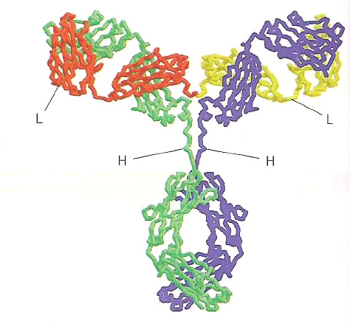
Support 3: Résultats de la comparaison des séquences d'acides aminés des différentes chaînes (nombre d'acides aminés, points communs et différences entre les différentes séquences) pour un Anticorps donné.

Les 2 chaines lourdes présentent la même séquence d’acides aminés ;
Les deux chaines légères possèdent la même séquence d’acides aminés.

Support 4: Image obtenue à partir de la comparaison des séquences d'acides aminés des chaînes de différents Anticorps .

Comparaison des premiers acides amines (100 premiers pour les chaines légères les 120 premiers pour les chaînes lourdes)

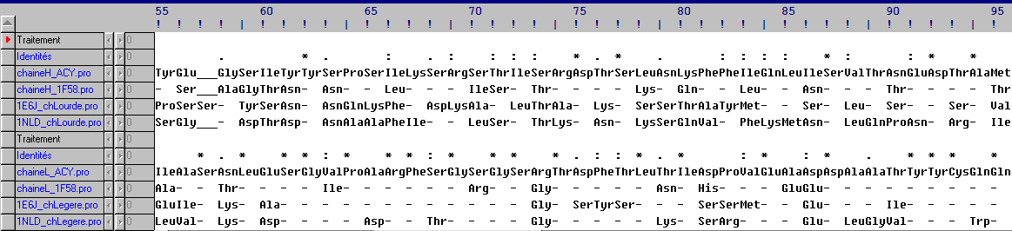

Comparaison de la suite des différentes chaines

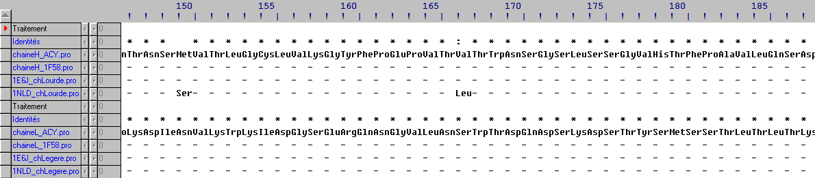

Support 5: Image obtenue à partir de Rastop

